Вступление
Регламент в пределах 2 часов
Теоретическая часть
Практическая часть, представление результатов работы.
Подведение итогов
На фоне стремительно развивающихся возможностей современного мира, резко расширившегося многообразия социокультурной жизни и динамики общества в целом образовательная школа долгое время выглядела устаревшей системой. Как утверждают эксперты, долгое время мы жили в мире устойчивом, предсказуемом, определенном. В данных условиях выпускники школ и ВУЗов знали свою жизнь наперед.
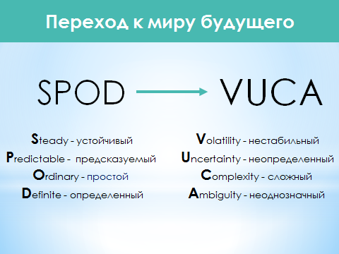 Но сегодня формула 10 лет в школе + 5 лет в университете + 25 лет работы на одном месте уже чаще всего не работает.
жизнь меняется, причём с неумолимой скоростью современное время нам диктует новые вызовы,
Среди этих вызовов следует выделить:
● Ускорение изменений, нестабильность. В связи с ускоряющимся технологическим и социально-экономическим развитием возникла необходимость не просто передавать знания обучающемуся, а формировать у него способность использовать их и действовать в мире, определяющими чертами которого стали нестабильность, неопределенность, сложность, неоднозначность ситуаций и изменчивость.
Да, Наш современный мир сложный, нестабильный и неоднозначный
Живём в мире VUCA как его сейчас называют
VUCA – это первые буквы четырех слов:.
- volatility – нестабильность, изменчивость;
- uncertainty – неопределенность;
- complexity – сложность;
- ambiguity – неясность, неоднозначность, двусмысленность
Если совсем коротко, то это стрессовый, постоянно меняющийся мир, в котором требуется быстро и адекватно перерабатывать огромные объемы информации и фильтровать полученные знания.
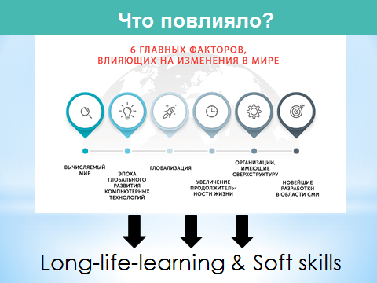Перед вами на экране факторы, влияющие на глобальные изменения , кроме того:
● Беспрецедентная информационная насыщенность.
Насыщенность и одновременно противоречивость информационной, образовательной, социальной среды, где формируется личность.
Огромный поток информации и скорость изменения: 90% имеющейся информации в мире появилась за последние 2-3 года, т.е. 2-х-3-х контент и программы, которые формировались, уже не актуальны и относится к ним, как к постоянным контентам без трансформации не возможно. Глобальная проблема образования: знания устаревают раньше, чем доходят до ученика, знания устаревают, не успев оформиться в систему.
Учитывая возрастные особенности, родитель не воспринимается подростком как авторитет в области получения информации. Ровесники сами могут испытывать те же проблемы − чувствовать себя дезориентированными и растерянными, испытывать трудности с самоидентификацией, с выбором жизненного пути, становлением своих принципов.
Всё это вызывает у неподготовленного объекта информационного воздействия (подростка, молодого специалиста, студента) потребность в человеке, который станет для него «проводником».
Общение подростка с педагогами часто формализовано и ограничено исключительно ролями в рамках образовательного процесса и чаще строго ограничено учебными ролями и субординацией.
Поэтому нужен педагог нового времени – это не только носитель и транслятор информации знания, но это и педагог-наставник,
Именно наставник на основе доверительных отношений способен помочь обучающемуся сориентироваться в насыщенной и противоречивой информационной и социальной среде, выставить приоритеты, регулировать «входящую информацию», очертить контур своей личности и интересов, управлять временем, Учитель, который идёт в ногу со временем, он должен быть интересен ребёнку, должен уметь выстраивать коммуникацию на основе открытого диалога и доверия….
Ещё один вызов времени:
● Колоссальное количество социальных связей. Постоянная включенность в поле социальных взаимодействий, прежде всего в социальных сетях, высокая частота и интенсивность общения − все эти относительно новые для человека состояния могут привести формирующуюся личность к социальной дезадаптации, замкнутости и отчуждению, к проблемам с выстраиванием продуктивной коммуникации.
Параллельно с этими тенденциями наблюдается тренд на снижение интенсивности неформального общения, прежде всего с более зрелыми людьми, нарушается связь поколений.

Достаточно не просто справляться с вызовами современного времени и, задумайтесь, каким должен быть человек, выпускник школы, чтобы в этом мире выжить, и не только выжить, но и быть конкурентноспособным, самодостаточным, ну и , наконец, просто счастливым….
В этих условиях помимо привычных контекстных и предметных навыков человеку крайне необходимы навыки будущего, экзистенциальные навыки, которые можно универсально применять на протяжении всей жизни и в различных жизненных контекстах личности.
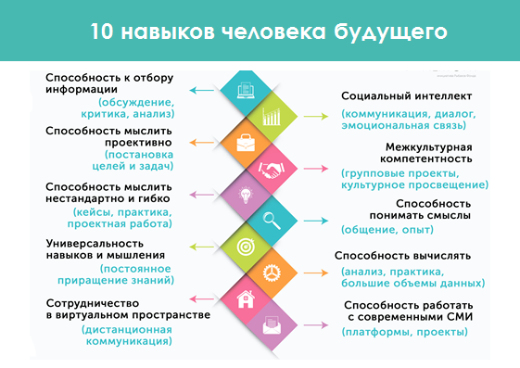Много сейчас говорим о навыках softskils (гибких навыках), о функциональной грамотности, умении решать проблемы
-говорим о том, что, современный специалист должен
отбирать и фильтровать информацию и работать со смыслами
- способность мыслить проективно: начинать представлять конкретную конечную цель , (т.е. научиться ставить цели, планировать их достижение) и обладать способностью организовывать ресурс достижения цели
-способность мыслить нестандарнтно, решать эффективно сложные задачи
- быть гибким и адаптивным
- уже сейчас быть профессионалом только в одной области сложно, нужна универсальность навыков мышления:
- чтобы строить сотрудничество и эффективное взаимодействие необходимы метапредметные и надпредметные навыки, социальный эмоциональный интеллект.
Текущий современный тренд - непрерывное образование и жёсткая мотивация которым бы неплохо было обучить каждого, поэтому одним из самых главных умений в жизни становится умение УЧИТЬСЯ- учиться на протяжении всей жизни!!!
Современным ученикам нужно научиться самим собирать багаж знаний, который понадобится в дальнейшей жизни .
И от учеников требуется новое качество – стремление к инициативному, самостоятельному и ответственному движению в собственном непрерывном обучении.
Именно способность человека реализовать свой потенциал в таких условиях и внести вклад в экономическое, социальное, культурное развитие региона и страны определяет в конечном итоге эффективность системы образования.
Чтобы обеспечить выполнение этих требований должен вкорне измениться образовательный процесс. Для этого системе образования нужны технологии, которые позволят раскрывать потенциал каждого, быстро и эффективно обмениваться опытом. В том числе опытом жизненных ситуаций, который крайне сложно воссоздать в образовательной организации по объективным причинам (разнообразный профессиональный опыт, опыт совершения жизненного выбора, опыт социализации ребенка с особенностями развития и т.д.).

Потому необходимая трансформация современного образования уже успешно реализуется

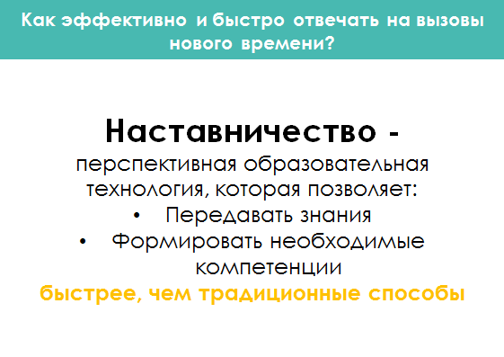Ответить на данные глобальные вызовы при формировании личности могут помочь программы наставничества незаменимые в современной системе образования, позволяющие повысить подготовленность нового поколения к самостоятельной взрослой жизни, реализовать свой потенциал и внести вклад в развитие страны.

В таких условиях программа наставничества является перспективной и доступной образовательной технологией, способной быстрее, чем традиционные способы ответить на вызовы современного мира, передать знания и сформировать необходимые компетенции, создать открытое сообщество, обогатить его и наладить неформальное общение разных категорий обучающихся, педагогов и специалистов, представителей предприятий и организаций на основе доверия и взаимообогащения.
Чтобы технология наставничества была работающей необходима поддержка государства, с другой стороны возможности, и с третьей стороны отклик самого педагогического сообщества.
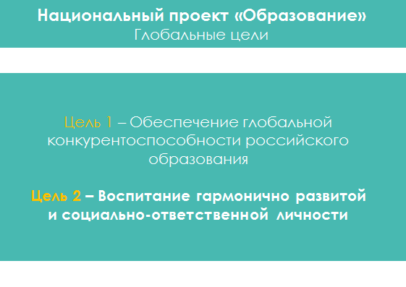Национальный проект «Образование» транслирует 2 глобальные цели: обеспечение глобальной конкурентноспособности государства1) войти за 6 лет в 10 лучших стран мира по качеству образования 2) воспитание гармонично развитой и социально-ответственной личности- здесь речь идёт и о самоопределении и профориентации…
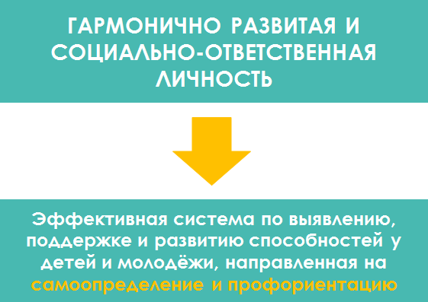 Государство говорит о том, что должна быть создана Эффективная система по выявлению, поддержке и развитию способностей у детей и молодёжи, направленная на самоопределение и профориентацию, поэтому необходима единая методология по наставничеству в ОО.
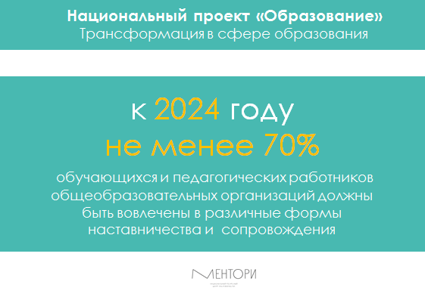 И поставлена задача: к 2024 году должны быть вовлечены не мене 70% обучающиеся и педработников в различные формы сопровождения и наставничества.
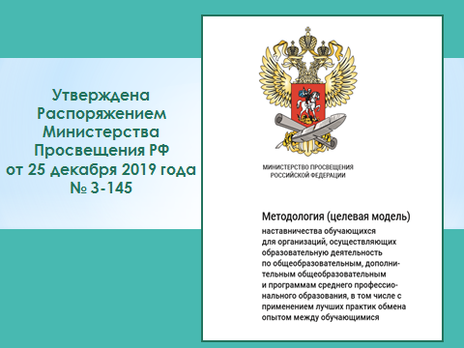 Поэтому в помощь ОО в 2019 году разработана Методология (целевая модель) наставничества обучающихся для организаций, осуществляющих образовательную деятельность по общеобразовательным, дополнительным общеобразовательным и программам среднего профессионального образования, в том числе с применением лучших практик обмена опытом между обучающимися. (Утверждена Распоряжением Министерства Просвещения РФ от 25 декабря 2019 года № З-145), а также разработаны методические рекомендации по внедрению данной методологии (Приложение к Распоряжению Министерства Просвещения РФ от 25 декабря 2019 года № З-145)
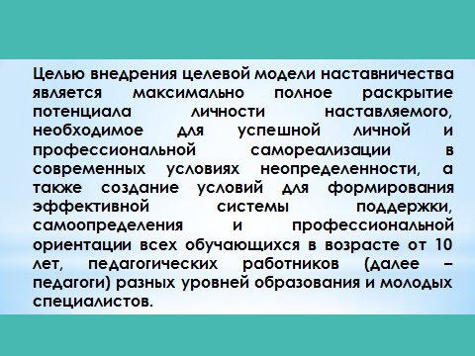Целью внедрения целевой модели наставничества является максимально полное раскрытие потенциала личности наставляемого, необходимое для успешной личной и профессиональной самореализации в современных условиях неопределенности, а также создание условий для формирования эффективной системы поддержки, самоопределения и профессиональной ориентации всех обучающихся в возрасте от 10 лет, педагогических работников (далее – педагоги) разных уровней образования и молодых специалистов,
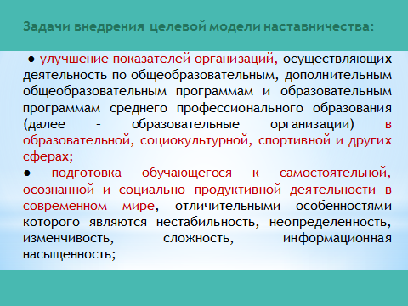Задачи внедрения целевой модели наставничества:
● улучшение показателей организаций, осуществляющих деятельность по общеобразовательным, дополнительным общеобразовательным программам и образовательным программам среднего профессионального образования (далее – образовательные организации) в образовательной, социокультурной, спортивной и других сферах;
● подготовка обучающегося к самостоятельной, осознанной и социально продуктивной деятельности в современном мире, отличительными особенностями которого являются нестабильность, неопределенность, изменчивость, сложность, информационная насыщенность;
● 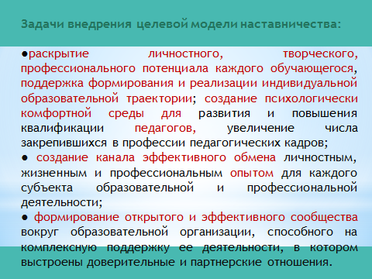раскрытие личностного, творческого, профессионального потенциала каждого обучающегося, поддержка формирования и реализации индивидуальной образовательной траектории; создание психологически комфортной среды для развития и повышения квалификации педагогов, увеличение числа закрепившихся в профессии педагогических кадров;
● создание канала эффективного обмена личностным, жизненным и профессиональным опытом для каждого субъекта образовательной и профессиональной деятельности;
● формирование открытого и эффективного сообщества вокруг образовательной организации, способного на комплексную поддержку ее деятельности, в котором выстроены доверительные и партнерские отношения.

С точки зрения системы целевая модель наставничества представляет собой совокупность структурных компонентов и механизмов, обеспечивающих ее внедрение в образовательных организациях и достижение поставленных результатов. С точки зрения наставничества как процесса целевая модель описывает этапы реализации программ наставничества и роли участников, организующих эти этапы.
Стратегия развития воспитания в Российской Федерации до 2025 года актуализирует задачу объединения усилий с целью реализации единой государственной политики в области воспитания, определения сущностных характеристик современного воспитательного процесса, обмена инновационным опытом, популяризации лучших практик поддержки и раскрытия потенциала детей и подростков, в том числе посредством привлечения волонтеров-наставников. Нормативные правовые основания такой деятельности в Российской Федерации обеспечиваются рядом документов, соответствующих требованиям международных актов, конвенций, в том числе: 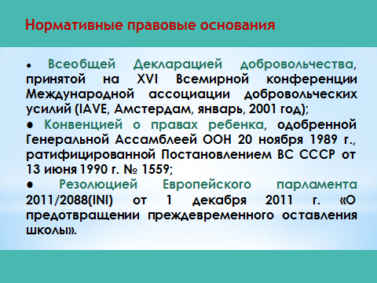
● Всеобщей Декларацией добровольчества, принятой на XVI Всемирной конференции Международной ассоциации добровольческих усилий (IAVE, Амстердам, январь, 2001 год);
● Конвенцией о правах ребенка, одобренной Генеральной Ассамблеей ООН 20 ноября 1989 г., ратифицированной Постановлением ВС СССР от 13 июня 1990 г. № 1559;
● Резолюцией Европейского парламента 2011/2088(INI) от 1 декабря 2011 г. «О предотвращении преждевременного оставления школы».
3.2. Целевая модель наставничества реализуется в целях поддержки формирования личности, саморазвития и раскрытия потенциала обучающегося, педагога или молодого специалиста. Один из способов раскрытия потенциала – формирование активной жизненной позиции обучающихся и стремление заниматься добровольческой деятельностью, способствующей самореализации личности.
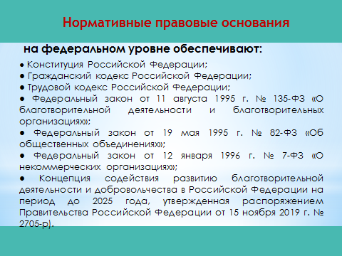Нормативную правовую базу этой деятельности в нашей стране в разных сферах на федеральном уровне обеспечивают:
● Конституция Российской Федерации;
● Гражданский кодекс Российской Федерации;
● Трудовой кодекс Российской Федерации;
● Федеральный закон от 11 августа 1995 г. № 135-ФЗ «О благотворительной деятельности и благотворительных организациях»;
● Федеральный закон от 19 мая 1995 г. № 82-ФЗ «Об общественных объединениях»;
● Федеральный закон от 12 января 1996 г. № 7-ФЗ «О некоммерческих организациях»;
● Концепция содействия развитию благотворительной деятельности и добровольчества в Российской Федерации на период до 2025 года, утвержденная распоряжением Правительства Российской Федерации от 15 ноября 2019 г. № 2705-р).
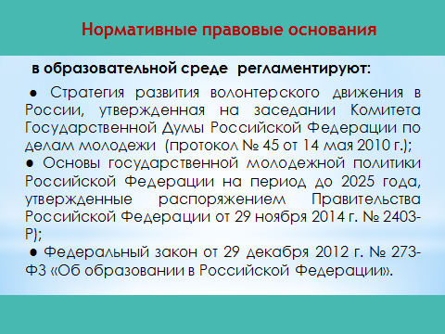 Наставническую деятельность, в том числе в образовательной среде, регламентируют:
● Стратегия развития волонтерского движения в России, утвержденная на заседании Комитета Государственной Думы Российской Федерации по делам молодежи (протокол № 45 от 14 мая 2010 г.);
● Основы государственной молодежной политики Российской Федерации на период до 2025 года, утвержденные распоряжением Правительства Российской Федерации от 29 ноября 2014 г. № 2403-Р);
● Федеральный закон от 29 декабря 2012 г. № 273-ФЗ «Об образовании в Российской Федерации».
Я подробно останавливаться не буду- все материалы и презентация размещены будут в папке «УЧИТЕЛЯ»- «Целевая модель наставничества»
Итак, что же такое наставничество ?
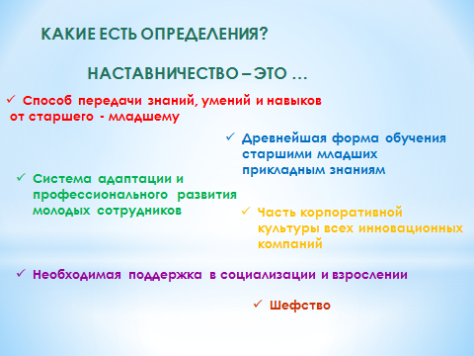 Если в поисковике забить слово «наставничество», то можно получить очень много определений, и у каждого из вас тоже могут быть свои собственные модели, которые использовались или используются в вашем личном опыте.
И то, что транслируется в средствах массовой информации, когда знаменитые спортсмены, звёзды шоубизнеса говорят о пользе натавника, который повлиял на развитие карьеры и выбор профессионального пути.
В прошлом веке наставничество использовалось чаще всего на промышленных и производственных предприятиях, было оформлено в управленческую технологию, которая использовалась в масштабах всей страны.
В современной системе российского образования наставничество стало оформляться в конце 1980-х годов. Но практики наставничества и его методология были развиты недостаточно: существующие программы возникали благодаря частным инициативам активных и увлеченных сотрудников или обучающихся и часто не имеют системной поддержки со стороны образовательных организаций и государства.
В третьем тысячелетии контекст наставничества меняется, к нему предъявляются новые требования и уже технология наставничества используется не только для рабочих специальностей, но и для специалистов высшего и среднего звена.
Решение этих проблем осуществляется с помощью систематизации самых эффективных практик и полноценной интеграции программ наставничества в образовательный процесс.
В нашей школе одной из подпрограмм «Программы развития МОУ СОШ № 26» является программа «Школа наставничества»
Так же подготовлено Положение о программе наставничества (тоже будет размещена в папке учителя)
Настоящее Положение о целевой модели наставничества в МОУ «СОШ № 8», осуществляющего образовательную деятельность по общеобразовательным программам начального, основного и среднего общего образования (далее - целевая модель наставничества) разработана в целях достижения результатов федеральных и региональных проектов "Современная школа", "Молодые профессионалы (Повышение конкурентоспособности профессионального образования)" и "Успех каждого ребенка" национального проекта "Образование" и регулирует отношения, связанные с функционированием и развитием программы наставничества в школе.
Сегодня познакомлю вас с основными его понятиями и моментами.
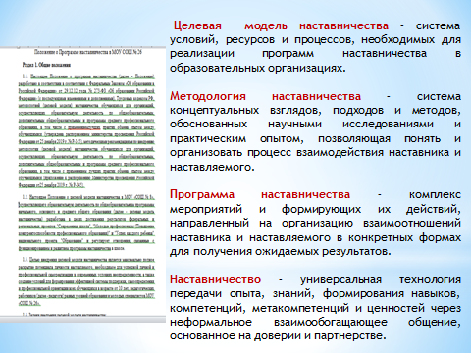Целевая модель наставничества – система условий, ресурсов и процессов, необходимых для реализации программ наставничества в образовательных организациях.
Методология наставничества – система концептуальных взглядов, подходов и методов, обоснованных научными исследованиями и практическим опытом, позволяющая понять и организовать процесс взаимодействия наставника и наставляемого.
Программа наставничества – комплекс мероприятий и формирующих их действий, направленный на организацию взаимоотношений наставника и наставляемого в конкретных формах для получения ожидаемых результатов.
Наставничество – универсальная технология передачи опыта, знаний, формирования навыков, компетенций, метакомпетенций и ценностей через неформальное взаимообогащающее общение, основанное на доверии и партнерстве.
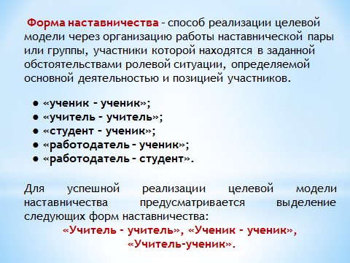Форма наставничества – это способ реализации целевой модели через организацию работы наставнической пары или группы, участники которой находятся в определенной ролевой ситуации, определяемой их основной деятельностью и позицией. В числе самых распространенных форм наставничества, включающих множественные вариации в зависимости от условий реализации программы наставничества, могут быть выделены пять:
● «ученик – ученик»;
● «учитель – учитель»;
● «студент – ученик»;
● «работодатель – ученик»;
● «работодатель – студент».
Каждая из указанных форм предполагает решение определенного круга задач и проблем с использованием единой методологии наставничества, частично видоизмененной с учетом ступени обучения, профессиональной деятельности и первоначальных ключевых запросов участников программы.
Исходя из образовательных потребностей МОУ «СОШ 26» в данной целевой модели наставничества приоритетными являются следующие формы наставничества: «Учитель – ученик» «Ученик – ученик», «Учитель – учитель».
Сегодня работаем подробнее с двумя формами
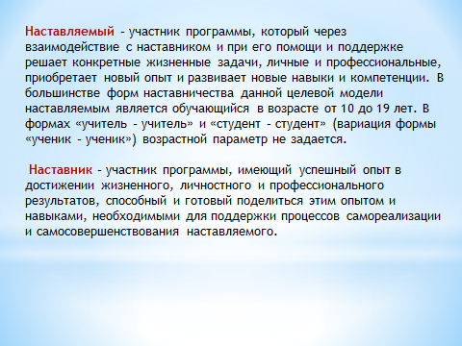 Внедрение целевой модели наставничества в рамках образовательной деятельности конкретной образовательной организации предусматривает – независимо от форм наставничества – две основные роли.
Наставляемый – участник программы наставничества, который через взаимодействие с наставником и при его помощи и поддержке решает конкретные жизненные, личные и профессиональные задачи, приобретает новый опыт и развивает новые навыки и компетенции. В конкретных формах наставляемый может быть определен термином «Ученик ».
В большинстве форм наставничества данной целевой модели наставляемым является обучающийся в возрасте от 10 до 19 лет.
В формах «учитель – учитель» и «студент – студент» (вариация формы «ученик – ученик») возрастной параметр не задается.
Наставник – участник программы наставничества, имеющий успешный опыт в достижении жизненного, личностного и профессионального результата, готовый и компетентный поделиться опытом и навыками, необходимыми для стимуляции и поддержки процессов самореализации и самосовершенствования наставляемого.
Два направления:
Наставник – классный руководитель
Наставник – учитель-предметник
И ещё момент: наставничество может быть индивидуальное и групповое

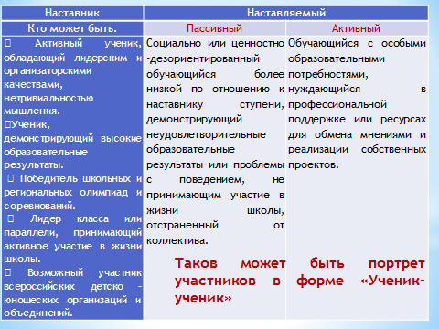 Форма наставничества «Ученик – ученик».
Если говорить о форме «Ученик-ученик», то это форма взаимодействия обучающихся одной ОО. Но в силу того, что наставничество это очень универсальная технология, она очень продуктивна и эффективна , по форме УЧЕНИК_УЧЕНИК можно решать задачи, направленные на образовательные результаты, спортивные результаты, на формирование и развитие новых метакомпетенций, формирование и развитие Sjft skils (гибких навыков)
В тоже время эта форма взаимодействия может работать не только на образовательные результаты, но может решать и социальные цели: адаптация к новым условиям, оказание помощи в создании коммуникационного пространства, создания комфортной социально-коммуникационной среды внутри образовательной организации, т.е. как образовательные дефициты, так и социальные задачи те которые актуально стоят в каждой ОО.
Характеристика участников формы наставничества «Ученик – ученик».
Таков может быть портрет участников в форме «Ученик-ученик»
Наставник | Наставляемый
Кто может быть. | Пассивный | Активный
• Активный ученик, обладающий лидерским и организаторскими качествами, нетривиальностью мышления.  •Ученик, демонстрирующий высокие образовательные результаты.  • Победитель школьных и региональных олимпиад и соревнований.  • Лидер класса или параллели, принимающий активное участие в жизни школы.  • Возможный участник всероссийских детско – юношеских организаций и объединений. | Социально или ценностно -дезориентированный обучающийся более низкой по отношению к наставнику ступени, демонстрирующий неудовлетворительные образовательные результаты или проблемы с поведением, не принимающим участие в жизни школы, отстраненный от коллектива. | Обучающийся с особыми образовательными потребностями, нуждающийся в профессиональной поддержке или ресурсах для обмена мнениями и реализации собственных проектов.

Варианты программы наставничества «Ученик – ученик».
Как правило пара «наставник и наставляемый –это могут быть активные обучающиеся старшей ступени взаимодействуют с обучающимися более младшей ступени по возрасту
Или школьники одного возраста, например с более высокими результатами оказывают помощь тем, кому нужно добиться более высоких результатов (образовательных или творческих).
Могут быть и более равноправные наставнические отношения, т.е. варианты могут быть различны.
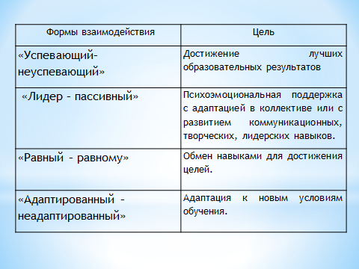
Формы взаимодействия | Цель
«Успевающий – неуспевающий» | Достижение лучших образовательных результатов
«Лидер – пассивный» | Психоэмоциональная поддержка с адаптацией в коллективе или с развитием коммуникационных, творческих, лидерских навыков.
«Равный – равному» | Обмен навыками для достижения целей.
«Адаптированный – неадаптированный» | Адаптация к новым условиям обучения.

Схема реализации формы наставничества «Ученик – ученик».
Этапы реализации | Мероприятия
Представление программ наставничества в форме «Ученик – ученик». | Ученическая конференция.
Проводится отбор наставников из числа активных учащихся школьного сообщества. | Анкетирование. Собеседование. Использование базы наставников.
Обучение наставников. | Обучение проводится куратором.
Проводится отбор учащихся, имеющих особые образовательные потребности, низкую учебную мотивацию, проблемы с адаптацией в коллективе, не включенные в школьное сообщество и желающих добровольно принять участие в программе наставничества. | Анкетирование. Листы опроса. Использование базы наставляемых.
Формирование пар, групп. | После личных встреч, обсуждения вопросов. Назначения куратором.
Наставляемый улучшает свои образовательные результаты, он интегрирован в школьное сообщество, повышена мотивация и осознанность. | Предоставление конкретных результатов взаимодействия (проект, улучшение показателей). Улучшение образовательных результатов, посещаемости.
Рефлексия реализации формы наставничества. | Анализ эффективности реализации программы
Наставник получает уважаемый и заслуженный статус.  Чувствует свою причастность школьному сообществу. | Поощрение на ученической конференции.

Форма наставничества «Учитель – ученик»
Характеристика участников формы наставничества «Учитель – ученик».
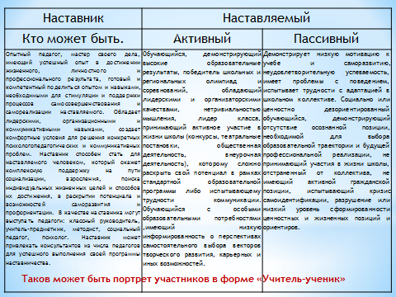 Эти формы прописаны в положении
Наставник | Наставляемый
Кто может быть. | Активный | Пассивный
Опытный педагог, мастер своего дела, имеющий успешный опыт в достижении жизненного, личностного и профессионального результата, готовый и компетентный поделиться опытом и навыками, необходимыми для стимуляции и поддержки процессов самосовершенствования и самореализации наставляемого. Обладает лидерскими, организационными и коммуникативными навыками, создает комфортные условия для решения конкретных психологопедагогических и коммуникативных проблем. Наставник способен стать для наставляемого человеком, который окажет комплексную поддержку на пути социализации, взросления, поиска индивидуальных жизненных целей и способов их достижения, в раскрытии потенциала и возможностей саморазвития и профориентации. В качестве наставника могут выступать педагоги: классный руководитель, учитель-предметник, методист, социальный педагог, психолог. Наставник может привлекать консультантов из числа педагогов для успешного выполнения своей программы наставничества. | Обучающийся, демонстрирующий высокие образовательные результаты, победитель школьных и региональных олимпиад и соревнований, обладающий лидерскими и организаторскими качествами, нетривиальностью мышления, лидер класса, принимающий активное участие в жизни школы (конкурсы, театральные постановки, общественная деятельность, внеурочная деятельность), которому сложно раскрыть свой потенциал в рамках стандартной образовательной программы либо испытывающему трудности коммуникации. Обучающийся с особыми образовательными потребностями ,имеющий низкую информированность о перспективах самостоятельного выбора векторов творческого развития, карьерных и иных возможностей. | Демонстрирует низкую мотивацию к учебе и саморазвитию, неудовлетворительную успеваемость, имеет проблемы с поведением, испытывает трудности с адаптацией в школьном коллективе.  Социально или ценностно дезориентированный обучающийся, демонстрирующий отсутствие осознанной позиции, необходимой для выбора образовательной траектории и будущей профессиональной реализации, не принимающий участия в жизни школы, отстраненный от коллектива, не имеющий активной гражданской позиции, испытывающий кризис самоидентификации, разрушение или низкий уровень сформированности ценностных и жизненных позиций и ориентиров.

Возможные варианты программы наставничества «Учитель – ученик». 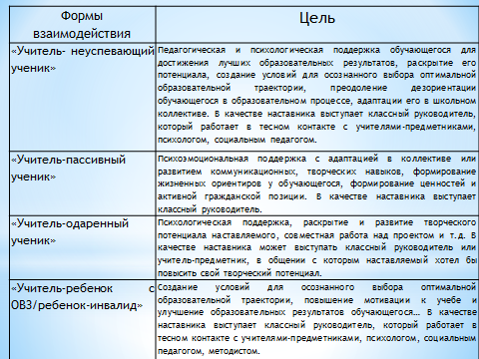
Формы взаимодействия | Цель
«Учитель– неуспевающий ученик» | Педагогическая и психологическая поддержка обучающегося для достижения лучших образовательных результатов, раскрытие его потенциала, создание условий для осознанного выбора оптимальной образовательной траектории, преодоление дезориентации обучающегося в образовательном процессе, адаптации его в школьном коллективе. В качестве наставника выступает классный руководитель, который работает в тесном контакте с учителями-предметниками, психологом, социальным педагогом.
«Учитель–пассивный ученик» | Психоэмоциональная поддержка с адаптацией в коллективе или развитием коммуникационных, творческих навыков, формирование жизненных ориентиров у обучающегося, формирование ценностей и активной гражданской позиции. В качестве наставника выступает классный руководитель.
«Учитель–одаренный ученик» | Психологическая поддержка, раскрытие и развитие творческого потенциала наставляемого, совместная работа над проектом и т.д. В качестве наставника может выступать классный руководитель или учитель-предметник, в общении с которым наставляемый хотел бы повысить свой творческий потенциал.
«Учитель–ребенок с ОВЗ/ребенок-инвалид» | Создание условий для осознанного выбора оптимальной образовательной траектории, повышение мотивации к учебе и улучшение образовательных результатов обучающегося, развитие его творческих и коммуникативных навыков, адаптация в школьном коллективе. В качестве наставника выступает классный руководитель, который работает в тесном контакте с учителями-предметниками, психологом, социальным педагогом, методистом.

Схема реализации формы наставничества «Учитель – ученик».
Этапы реализации. | Мероприятия
Представление программ наставничества в форме «Учитель – ученик». | Ученическая конференция.
Проводится отбор наставников из числа активных и опытных педагогов. | Анкетирование. Использование базы наставников.
Обучение наставников. | Обучение проводится куратором программы наставничества при необходимости.
Проводится отбор учащихся, имеющих проблемы с учебой, не мотивированных, не умеющих строить свою образовательную траекторию. Либо – учащиеся, с особыми образовательными потребности, не имеющими возможности реализовать себя в рамках школьной программы. | Анкетирование. Листы опроса. Использование базы наставляемых.
Формирование пар, групп. | Личные встречи или групповая работа в формате «быстрых встреч».
Повышение образовательных результатов у наставляемых. | Определение образовательной траектории.
Рефлексия реализации формы наставничества. | Анализ эффективности реализации программы.
Наставник получает уважаемый и заслуженный статус. | Поощрение наставляемого на ученической конференции

Схема реализации Целевой модели, а значит и каждой формы наставничества эдентична:
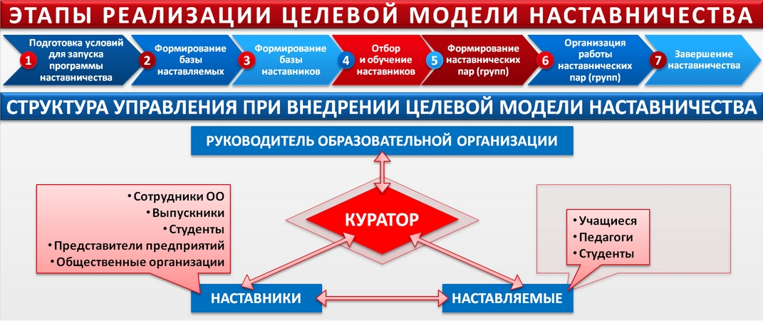
Этапы прописаны в подготовленной дорожной карте (изучить в папке учителя) о сроках- это должно было бы сделано в 2019-2020 году, пандемия и высокие нагрузки внесли свои коррективы. Но данная деятельность в школе должна быть реализована.
Руководитель программы: куратор
В Положении так же прописаны права и обязанности субъектов взаимодействия в каждой форме , результаты реализации , перечень документов.
Всё, о чём я сейчас рассказывала, реализуется в нашей ОО, сопровождение обучающихся и подготовка к олимпиадам, конференциям и конкурсам, работа с трудными ассоциальными детьми и с высокомотивированными обучающимися, но это должно быть систематизировано в рамках программы.
Поэтому подумайте о своём возможном новом статусе, например куратора программы, есть педагоги, имеющие опыт наставничества, а наставником должен стать практически каждый педагог. (таблица с целевыми показателями)

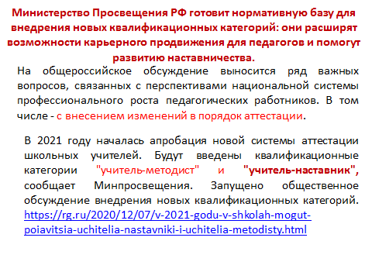

Практическая работа «Создание примерной программы наставничества» - некий образец, который можно будет использовать за основу…..
Поработаете по кафедрам
Кафедру НОО попрошу разделиться на 4 группы по 5-6 человек
Для работы есть шпаргалки
Выбрать форму наставничества – у кого-то она уже выбрана, а у кого-то есть выбор ( «Учитель –ученик», «Ученик-ученик» )
Выбрать форму взаимодействия
Сроки реализации (от 1,нескольких месяцев до года, двух)
Продумать цель и задачи и набросать небольшой план мероприятий.
На работу 15-20 минут и 20 мин (по 2 минутки на презентацию)
Заслушать несколько….

Решение педсовета:
- Изучить материалы Распоряжения Министерства просвещения Российской Федерации № Р-145от 25.12.2019 «Об утверждении методологии (целевой) модели наставничества обучающихся для организаций, осуществляющих образовательную деятельность по общеобразовательным, дополнительным общеобразовательным и программам среднего профессионального образования, в том числе с применением лучших практик обмена опытом между обучающимися»
и нормативную базу
- Проинформировать родителей, педагогов, обучающихся о возможностях и целях целевой модели наставничества, в том числе с размещением информации на сайте ОО.
- Приступить к формированию базы наставляемых и наставников- обсудить на заседаниях кафедры

